Шаблон отчёта по лабораторной работе

Арифметические операции в NASM

Комкова Виктория Руслановна

Содержание

# 1 Цель работы

Освоение арифметических инструкций языка ассемблера NASM.

# 2 Задание

1. Создать каталог для программ лабораторной работы № 6.
2. Создать файл lab6-1.asm и ввести в файл lab6-1.asm текст программы из листинга 6.1. Создать исполняемый файл и запустить его.
3. Исправить текста программы (Листинг 6.1), создать исполняемый файл и запустить его.
4. Создать файл lab6-2.asm и ввести в него текст программы из листинга 6.2. Исправить текст программы (Листинг 6.2). Создать исполняемый файл и запустите его.
5. Заменить функцию iprintLF на iprint. Создать исполняемый файл и запустить его.
6. Создать файл lab6-3.asm. Ввести текст программы из листинга 6.3.
7. Изменить текст программы для вычисления выражения 𝑓(𝑥) = (4 ∗ 6 + 2)/5. Создать исполняемый файл и проверить его работу.
8. Создать файл variant.asm в каталоге. Ввести в файл variant.asm текст программы из 6.4 листинга. Создать исполняемый файл и запустить его.
9. Самостоятельная работа.
10. Ответы на вопросы.

# 3 Теоретическое введение

Здесь описываются теоретические аспекты, связанные с выполнением работы.

Например, в табл. 1 приведено краткое описание стандартных каталогов Unix.

Таблица 1: Описание некоторых каталогов файловой системы GNU Linux

| Имя каталога | Описание каталога |
| --- | --- |
| / | Корневая директория, содержащая всю файловую |
| /bin | Основные системные утилиты, необходимые как в однопользовательском режиме, так и при обычной работе всем пользователям |
| /etc | Общесистемные конфигурационные файлы и файлы конфигурации установленных программ |
| /home | Содержит домашние директории пользователей, которые, в свою очередь, содержат персональные настройки и данные пользователя |
| /media | Точки монтирования для сменных носителей |
| /root | Домашняя директория пользователя root |
| /tmp | Временные файлы |
| /usr | Вторичная иерархия для данных пользователя |

Более подробно про Unix см. в [1–4].

# 4 Выполнение лабораторной работы

1. Создала каталог для програм лабораторной работы №,перешла в него, создала файл lab6-1.asm. Создала исполняемый файл и запустила его

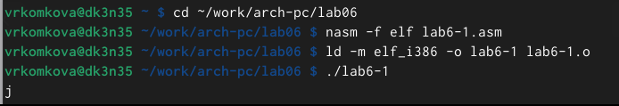

Рис. 1: Запуск lab6-1

1. Изменила текст программы и вместо символов, записала в регистры числа

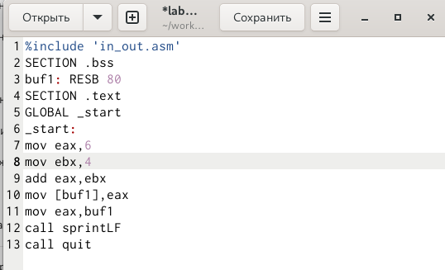

Рис. 2: Исправление lab6-1

1. Создала исполняемый файл и запустила его.

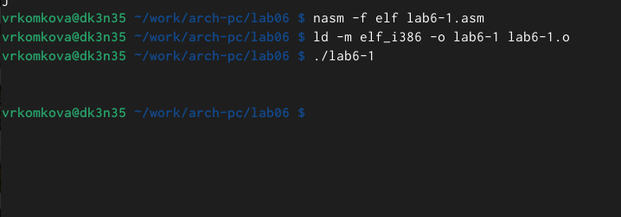

Рис. 3: Запуск исправленного lab6-1

1. Создала файл lab6-2.asm в каталоге ~/work/arch-pc/lab06 и ввела в него текст программы.

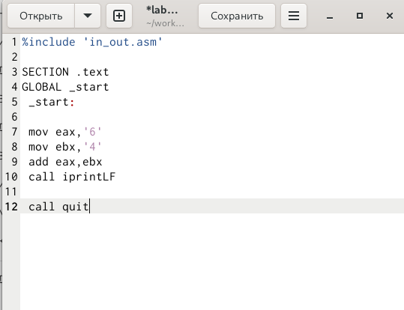

Рис. 4: Заполнение созданного lab6-2

1. Создала исполняемый файл и запустила его.

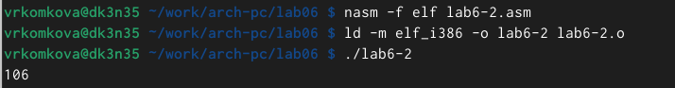

Рис. 5: Запуск lab6-2

1. Изменила файл lab6-2.asm.

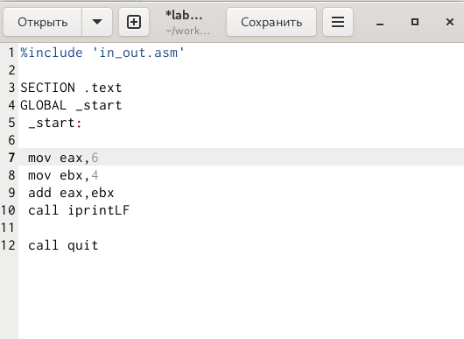

Рис. 6: Изменение в lab6-2

1. Создала исполняемый файл и запустила его.

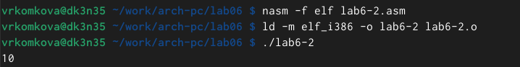

Рис. 7: Запуск исправленной lab6-2

1. Заменила функцию iprintLF на iprint.

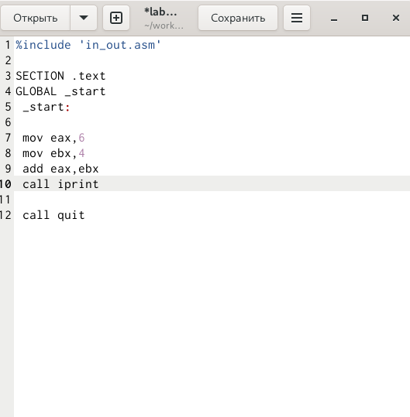

Рис. 8: Изменение функции iprintLF в lab6-2

1. Создала исполняемый файл и запустила его.

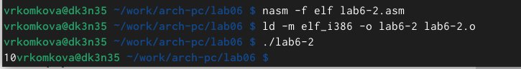

Рис. 9: Запуск измененной lab6-2

1. Cоздала файл lab6-3.asm в каталоге ~/work/arch-pc/lab06

Рис. 10: Создание lab6-3

Рис. 10: Создание lab6-3

1. Заполнила lab6-3.asm,создала исполняемый файл и запустила его.

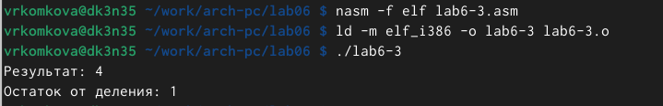

Рис. 11: Запуск lab6-3

1. Изменил текст программы для вычисления выражения f(x) = (4*6+2)/5. Cоздала исполняемый файл и запустила его.

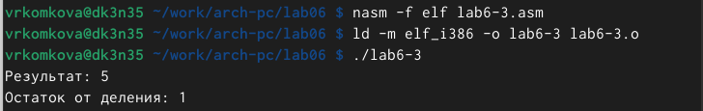

Рис. 12: Запуск изменненой lab6-3

1. Создала файл variant.asm в каталоге ~/work/arch-pc/lab06. Заполнила variant.asm и создала исполняемый файл.

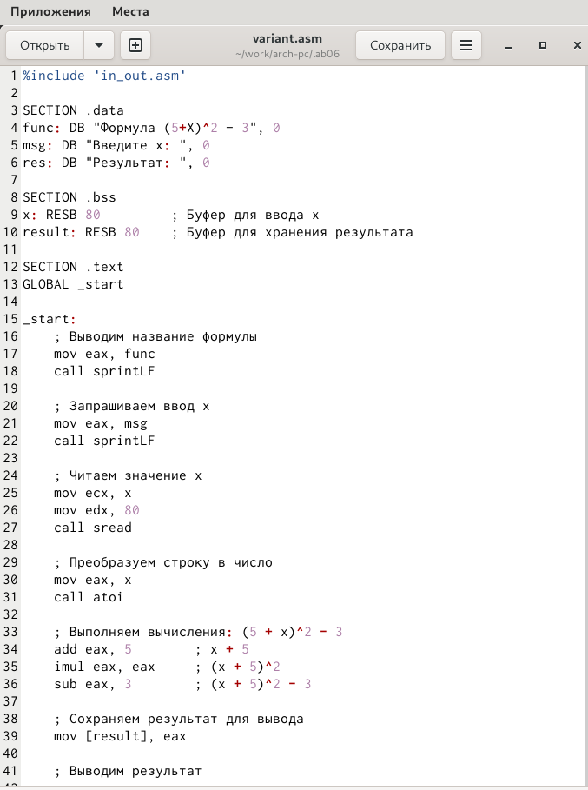

Рис. 13: Заполнение variant.asm

1. Запустила исполняемый файл variant.asm.

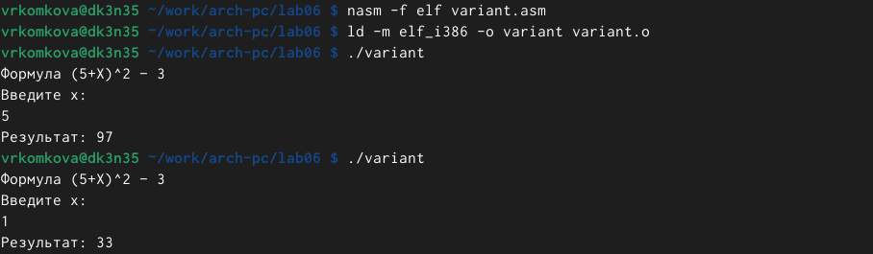

Рис. 14: Запуск variant.asm

Ответы на вопросы: 1.Какие строки листинга 6.4 отвечают за вывод на экран сообщения ‘Ваш вариант:’? mov eax,rem call sprint 2.Для чего используется следующие инструкции? mov ecx, x mov edx, 80 call sread для полученния данных с клавиатуры 3. Для чего используется инструкция “call atoi”? для преобразования ASCII кода в число 4. Какие строки листинга 6.4 отвечают за вычисления варианта? xor edx,edx mov ebx,20 div ebx inc edx 5. В какой регистр записывается остаток от деления при выполнении инструкции “div ebx”? В edx 6. Для чего используется инструкция “inc edx”? Увеличение edx на 1. 7. Какие строки листинга 6.4 отвечают за вывод на экран результата вычислений? mov eax,edx call iprintLF

# 5 Выводы

Мне удалось освоить арифметические инструкции языка ассемблера в NASM.

# Список литературы

1. Таненбаум Э., Бос Х. Современные операционные системы. 4-е изд. СПб.: Питер, 2015. 1120 с.

2. Robbins A. Bash Pocket Reference. O’Reilly Media, 2016. 156 с.

3. Zarrelli G. Mastering Bash. Packt Publishing, 2017. 502 с.

4. Newham C. [Learning the bash Shell: Unix Shell Programming](http://www.amazon.com/Learning-bash-Shell-Programming-Nutshell/dp/0596009658). O’Reilly Media, 2005. 354 с.